Pracovní list č. 1

Energetická bilance a makroživiny

1. **Energetický výdej**

* **Bazální metabolismus (BMR)** – U normální populace tvoří asi 60-75 % celkového energetického výdeje. 60 % BMR je věnováno produkci tepla, zbytek je energie potřebná pro udržování základních životních funkcí.

Úkol č. 1: Doplňte faktory ovlivňující hodnotu BM.

|  |  |
| --- | --- |
| Faktory ovlivňující BMR | Účinek na BMR |
|  |  |
|  |  |
|  |  |
|  |  |
|  |  |
|  |  |
|  |  |
|  |  |

Úkol č. 2: Doplňte metody zjišťování BM.

|  |  |  |
| --- | --- | --- |
| Metody zjišťování BMR | | |
| Kalorimetrie | | Prediktivní rovnice |
| Přímá | Nepřímá | Harris-benedictova |
|  |  | Cunninghamova |
|  |  | Faustova |

Úkol č. 3: Vyhledejte vzorec pro jednotlivé prediktivní rovnice a vypočítejte svůj BMR.

|  |  |  |
| --- | --- | --- |
| Výpočet BMR | | |
| Rovnice | Výpočet | Výsledek |
| Harris-Benedict | M:  Ž: |  |
| Cunnighamova |  |  |
| Katch-McArdle | M:  Ž: |  |
| Faustova | M:  Ž: |  |

* **Fyzická aktivita** – energie potřebná pro aktivity spontánní a plánované. Výdej je ovlivněn zejména dvěma faktory ………………………………………………… a ………………………………………………… Lehká tělesná práce představuje podíl 30-40 % z TEE. U těžce fyzicky pracujících, výkonnostních či profesionálních sportovců může tento podíl tvořit i nadpoloviční většinu TEE.

Úkol č. 4: Jmenujte některé další metody zjišťování EV a výpočtu TEE.

|  |
| --- |
| Metody zjišťování EV |
|  |
|  |
|  |

Úkol č. 5: Vypočítejte energetický výdej v závislosti na intenzitě činností v průběhu 24 hod pomocí koeficientů uvedených v tabulce č. 1.

|  |  |  |
| --- | --- | --- |
| Výpočet TEE | | |
| Intenzita | Výpočet | Výsledek |
| Velmi lehká intenzita |  |  |
| Střední intenzita |  |  |
| Těžká intenzita |  |  |
| Mimořádná intenzita |  |  |

Tabulka č. 1: Tabulka náročnosti jednotlivých aktivit pro výpočet EV.

|  |  |  |
| --- | --- | --- |
| Intenzita činnosti | Typ aktivity | Koeficient aktivity |
| Velmi lehká | Sezení a stání, řízení, laboratorní práce, studium, sekretářská práce, řízení, šití, psaní, žehlení, vaření, hraní karet, hraní na hudební nástroj, malování. | M – 1,3  Ž – 1,3 |
| Lehká | Chůze (4-5 km/h), práce v garáži, truhlářská, elektrikářská práce, práce v restauraci, domácí práce, péče o dítě, golf, plachtění, stolní tenis. | M – 1,6  Ž – 1,5 |
| Střední | Chůze (5-6,5 km/h), práce na zahrádce, nošení zátěže, cyklistika, lyžování, tenis, tanec. | M – 1,7  Ž – 1,6 |
| Těžká | Chůze do kopce, těžká manuální práce, basketbal, horolezectví, fotbal. | M – 2,1  Ž – 1,9 |
| Mimořádná | Výkonnostní a profesionální sport, náročný vícefázový trénink, sportovní kemp (soustředění). | M – 2,4  Ž – 2,2 |

* **Termický vliv stravy** – energie potřebná pro trávení, odbourávání, přestavbu a ukládání přijatých živin. Liší se pro jednotlivé nutrienty (bílkoviny 18-25 %, sacharidy 4-7 % a tuky 2-4 %). Při konzumaci smíšené stravy se pohybuje 10 % energie bazálního metabolismu. Z obrázku č. 1 (na další straně) je čitelné, že energetická potřeba pro zpracování stravy bohaté na bílkoviny, je zvýšená – roste VO2.

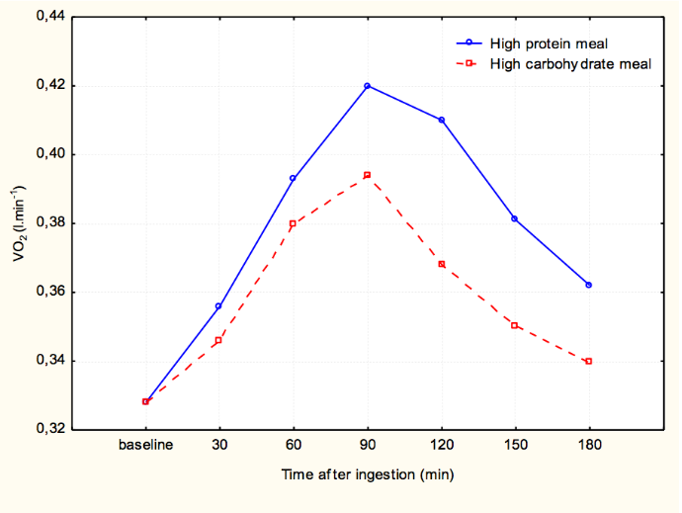

Obrázek č. 1: Rozdíl ve změnách E potřeby při zpracování různé stravy.